Super Smash Liver



# But du projet

Création d’une application qui propose plusieurs mini-jeux jouable en solo ou en équipe du nom de « Super Smash Liver » à l’aide de visual studio.

# Fonction caractérisant le produit

### Type de jeu

Super Smash Liver est une application qui propose différent jeux basé sur certains déjà existant mais en les regroupant en une seule et même application. Les joueurs pourront gagnés des points au fil de la partie et ainsi distribuer des gages.

# Planification

Développement

Création des différentes pages de l’application

Visuel

Design des différentes pages de l’application

Tests

Test utilisateur

Test développeur

Rendus

Réflexion

# Détails des activités

### Développement

Page d’accueil de l’application → **Marc** 2h00

Page « Joueurs » → **Marc** 1h30

Fonctionnalité « Ajouter des joueurs » → **Marc** 1h30

Page « Joueur » → **Marc** 4h00

Page « Commencer » → **Marc** 2h00

Page « Options » → **Marc** 6h00

Fonctionnalité « Ajouter des questions » → **Marc** 2h00

Ajout des 50 premières questions → **Stéphane** 1h00

### Visuel

Design page d’accueil → **Sabrina** 1h00

Design page « Joueurs » → **Sabrina** 1h00

Design page « Jouer » → **Sabrina** 1h00

Design page « Options » → **Sabrina** 1h00

Design page « Score » → **Sabrina** 1h00

### Rendus

Création du Product Scope → **Sabrina, Stéphane, Marc** 4h30

Création du Project Scope → **Sabrina, Stéphane, Marc** 4h30

Planification → **Sabrina** 1h00

Mise à jour du cahier des charges → **Sabrina** 7h00

Diagramme de GANTT → **Stéphane** 3h00

### Tests

Test de la bonne fonctionnalité de l’application → **Sabrina, Stéphane, Marc** 1h00

Test de la bonne fonctionnalité par des user → **Utilisateurs** 1h00

### Réflexion

Brainstorming → **Sabrina, Marc, Stéphane** 4h00

Réflexion sur le projet à faire → **Sabrina, Marc, Stéphane** 4h00

### Estimation du temps prévisionnel

50heures

# Interface du jeu

### Les menus

Menu principal

Au lancement de l’application l’utilisateur arrivera sur cette interface où il aura la possibilité d’interagir avec plusieurs boutons ; dont un qui permet uniquement de fermer l’exécutable en demandant une confirmation

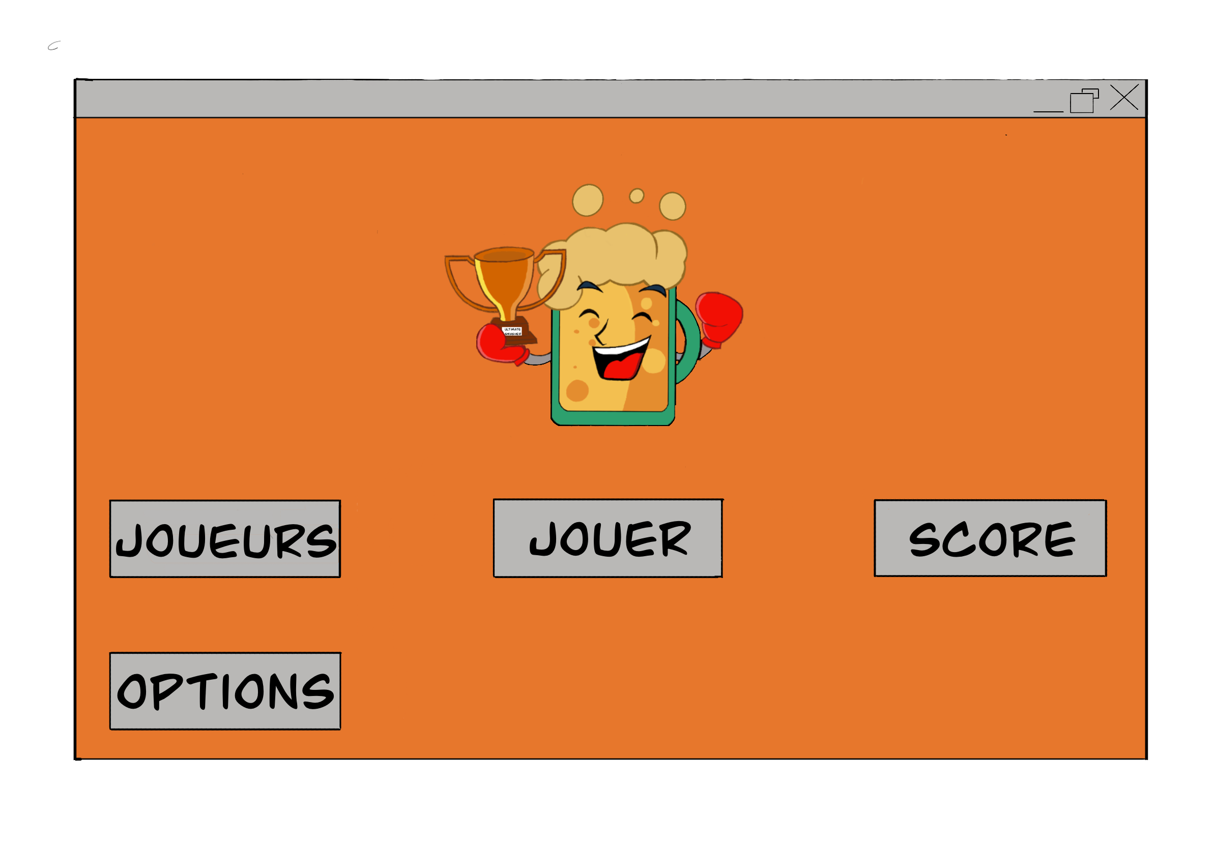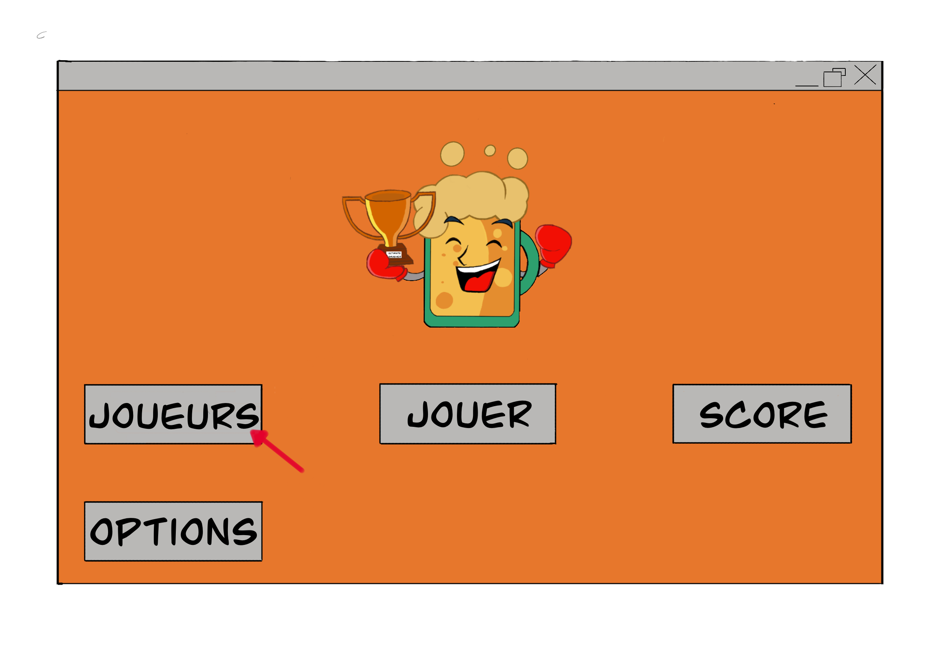

Menu « Joueurs »

Le bouton « Joueurs » le mènera à cette interface qui lui permettra d’ajouter ou de supprimer des joueurs en appuyant sur « Ajouter un joueur » et de cliquer sur le petit « + ».

Afin de supprimer un joueur il suffira simplement d’appuyer sur le petit « - » à côté du nom du joueurs qu’il souhaite enlever.

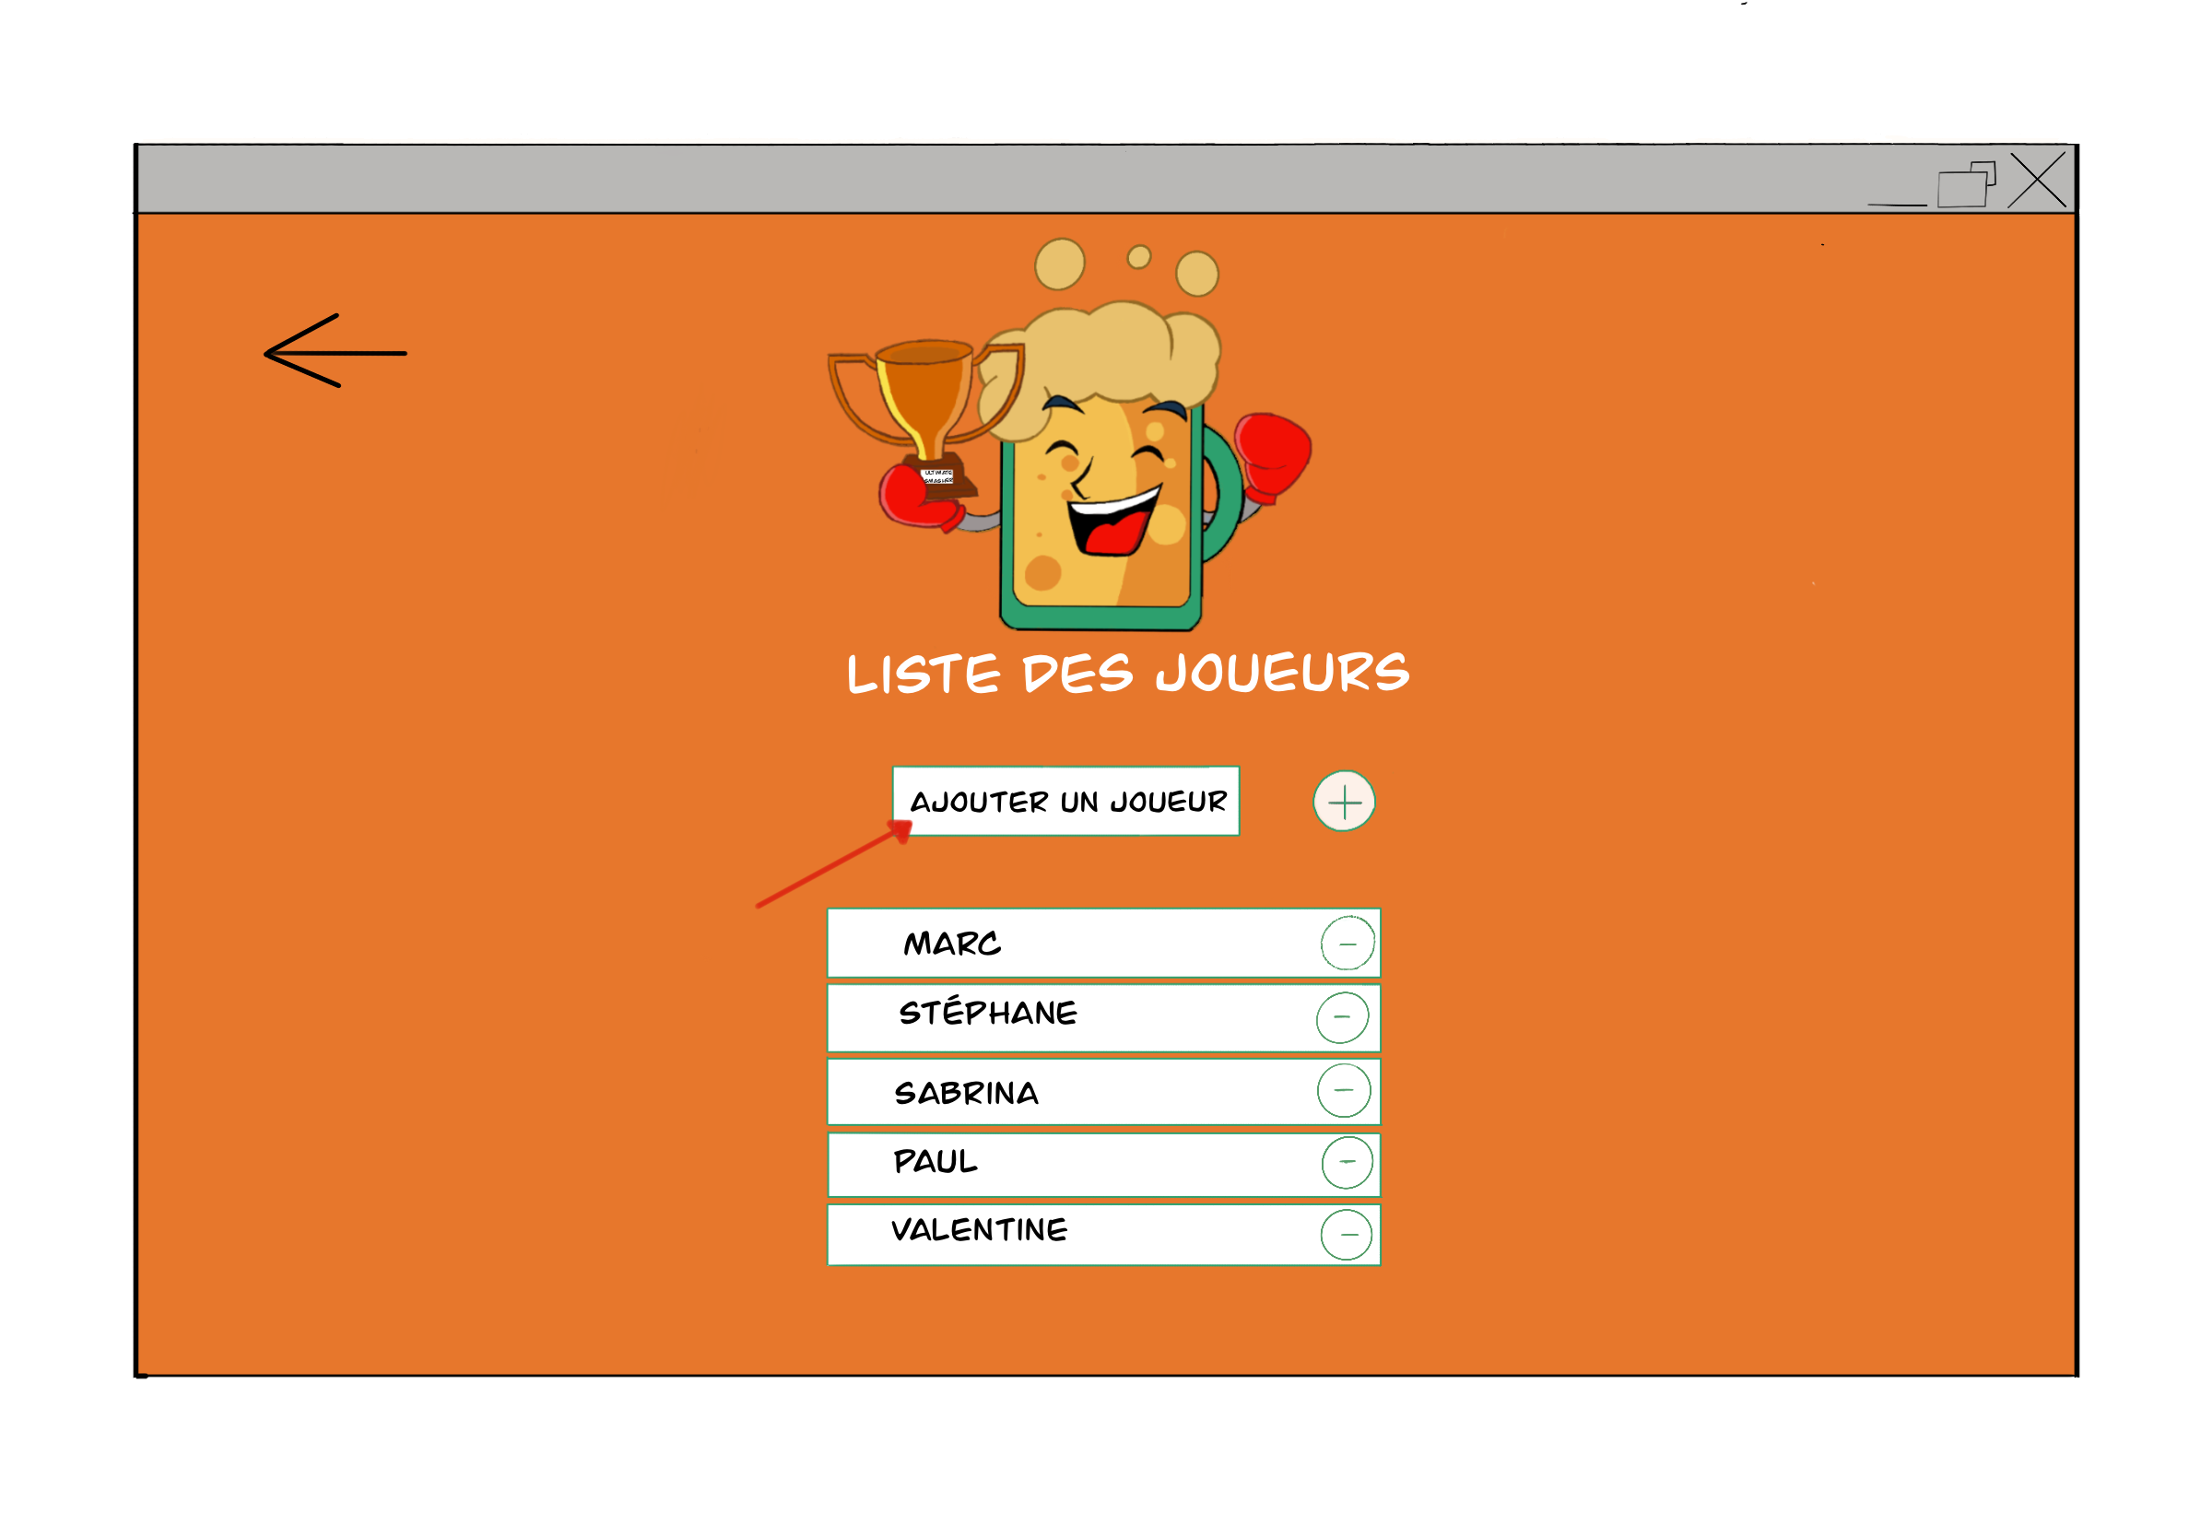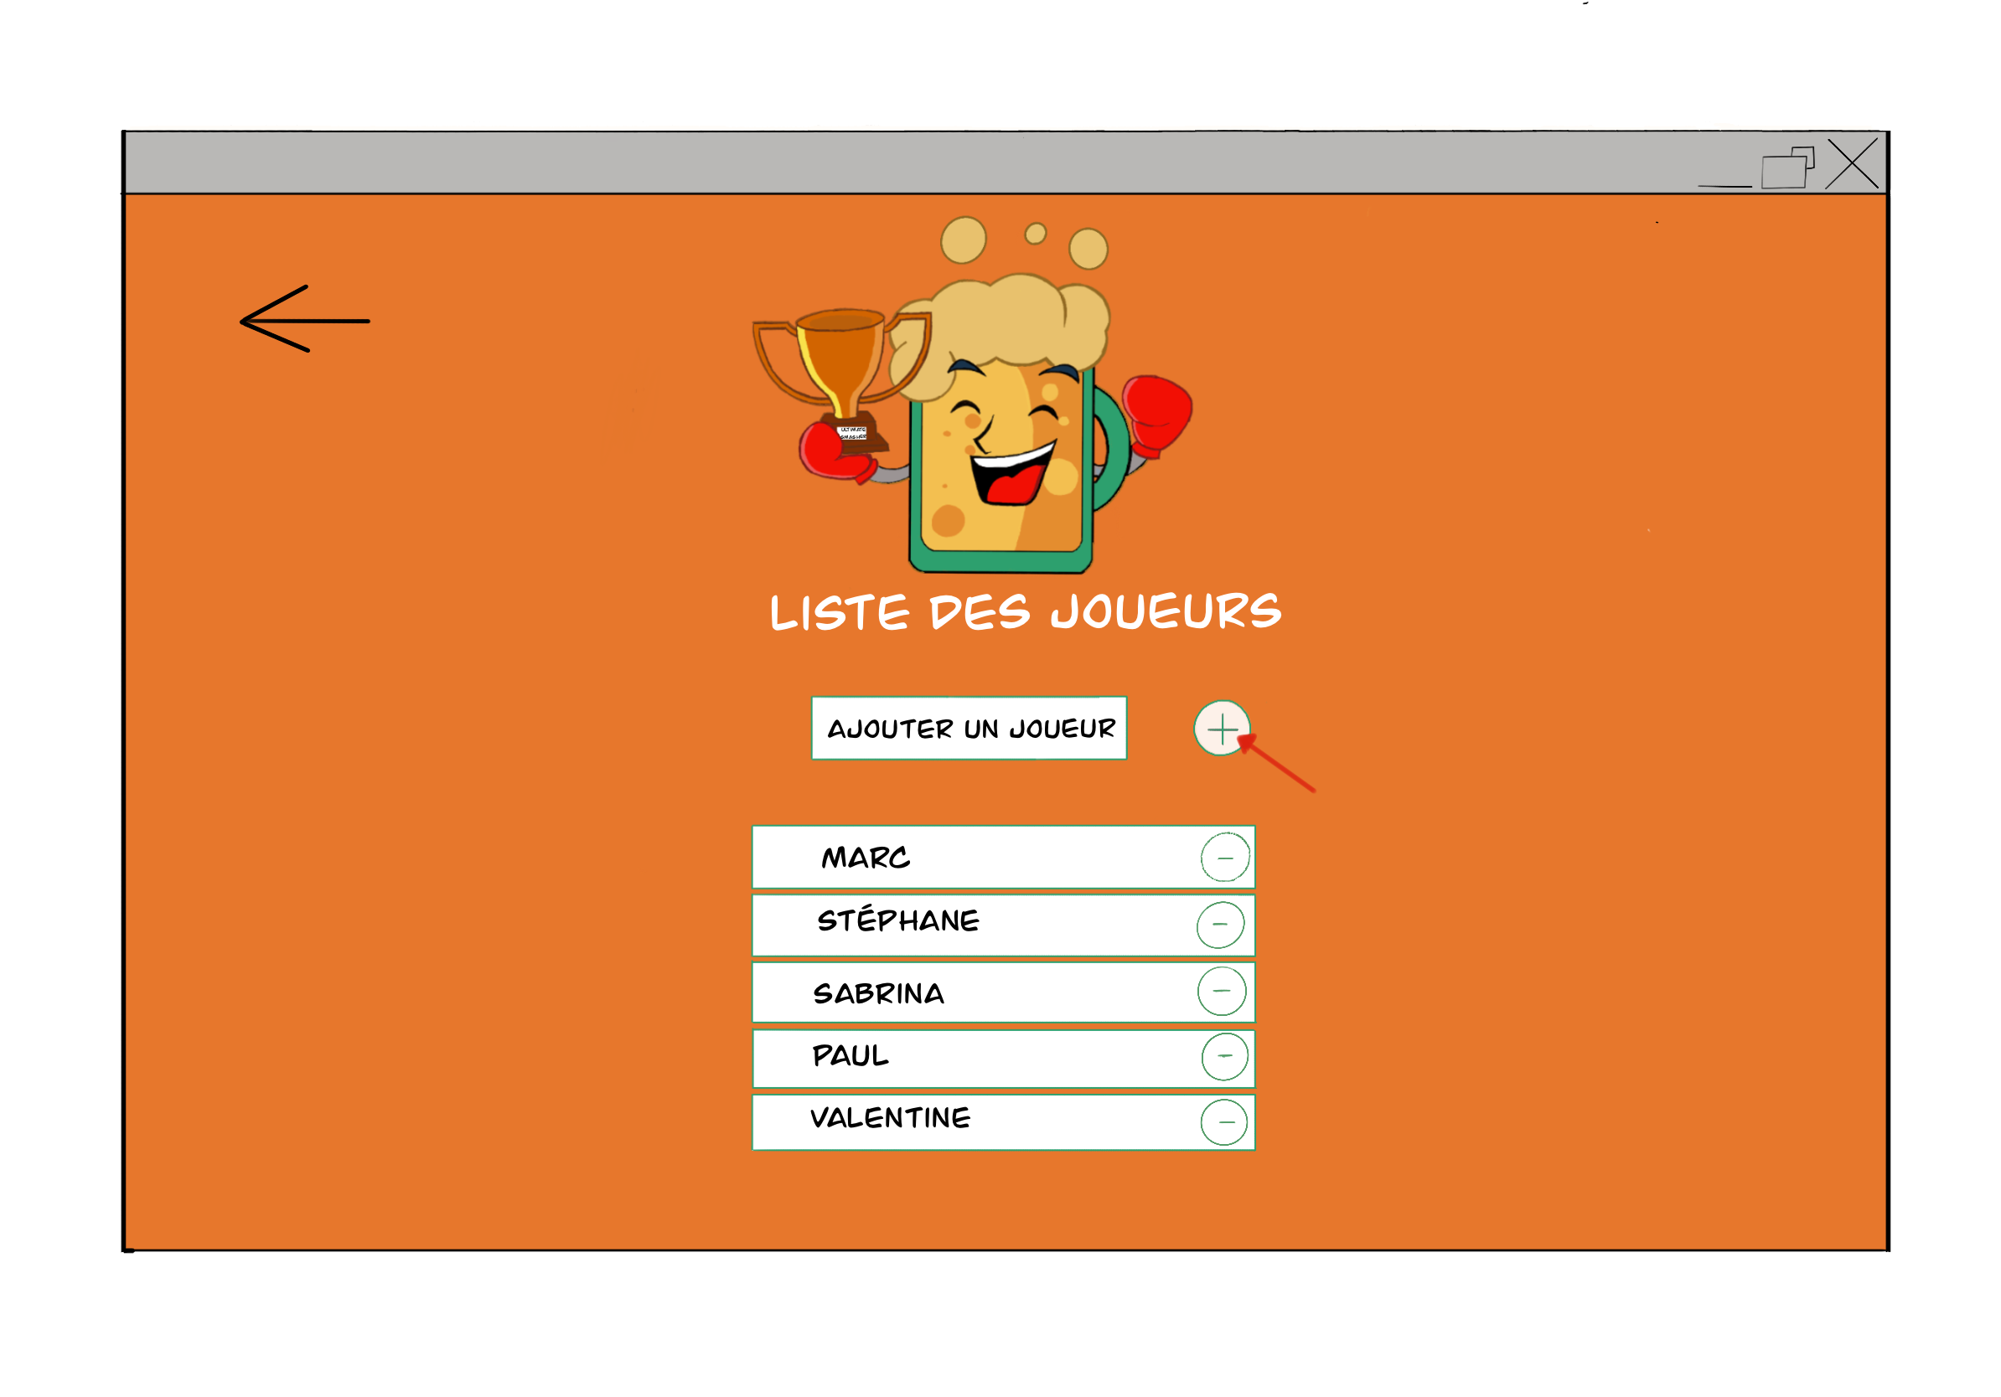

Menu « Option » $

Dans le menu « option » le joueur aura la possibilité d’ajouter de nouvelles questions à la Culture Générale, il lui suffira simplement de cliquer sur l’icône du jeu et lorsqu’une pop-up apparaîtra, de rentrer la question qu’il souhaite ajouter ainsi que 3 réponses et la solution.

À la fermeture du jeu, les questions ajoutées par l’utilisateurs seront supprimées.

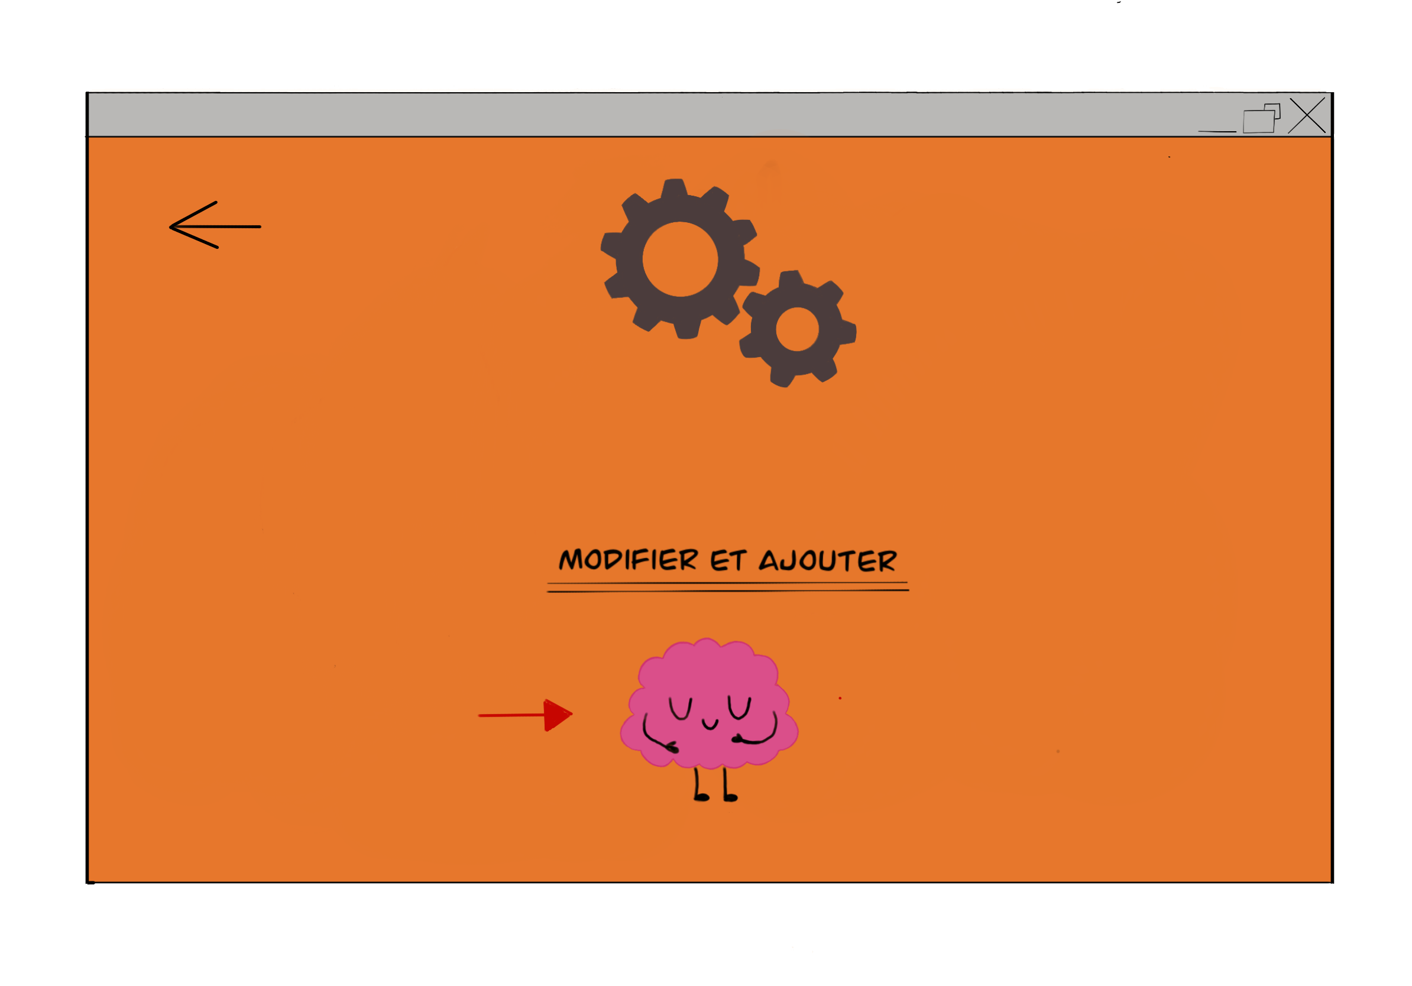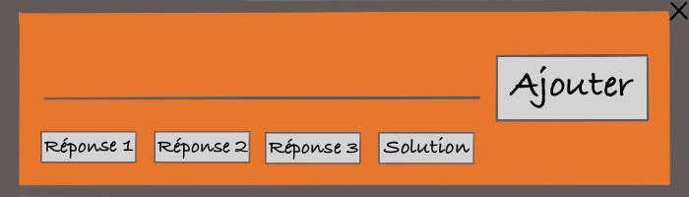

Menu « Score »

Le menu « Score » est l’option qui permet de voir au joueurs où en es la partie. Si le joueur joue en équipe il verra les points par équipe mais également par joueurs. Ce qu’il lui permettra de voir qui a remporté le plus de points pour son groupe. 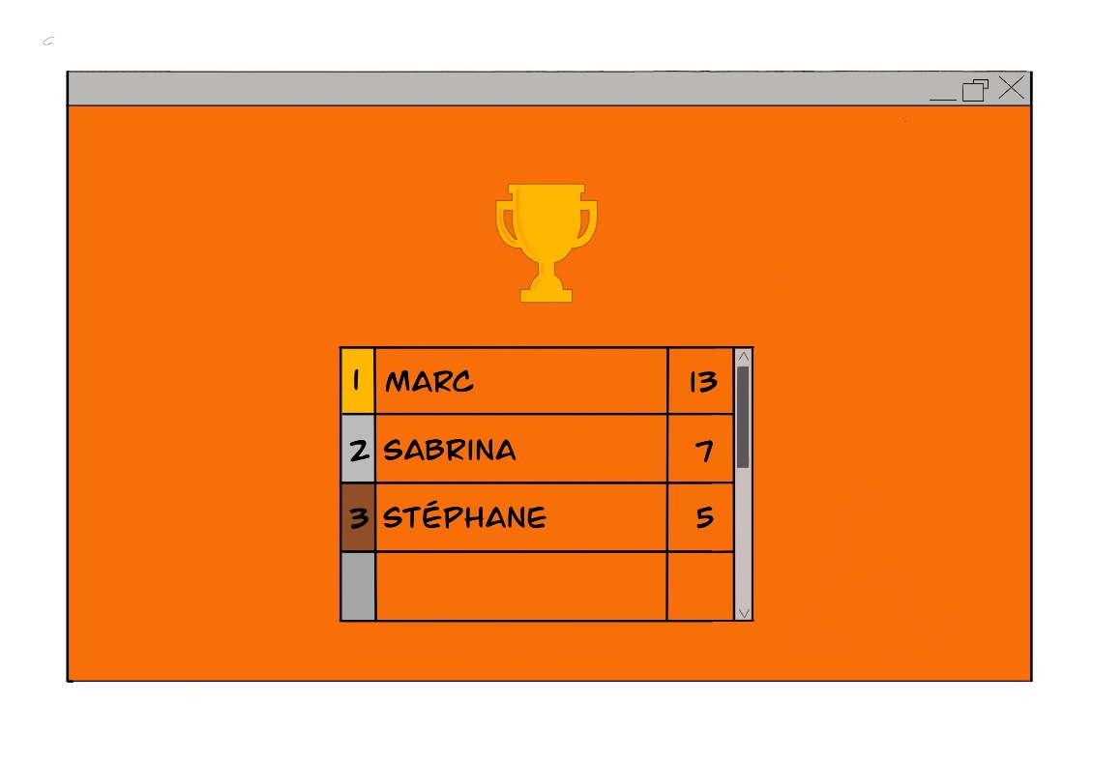

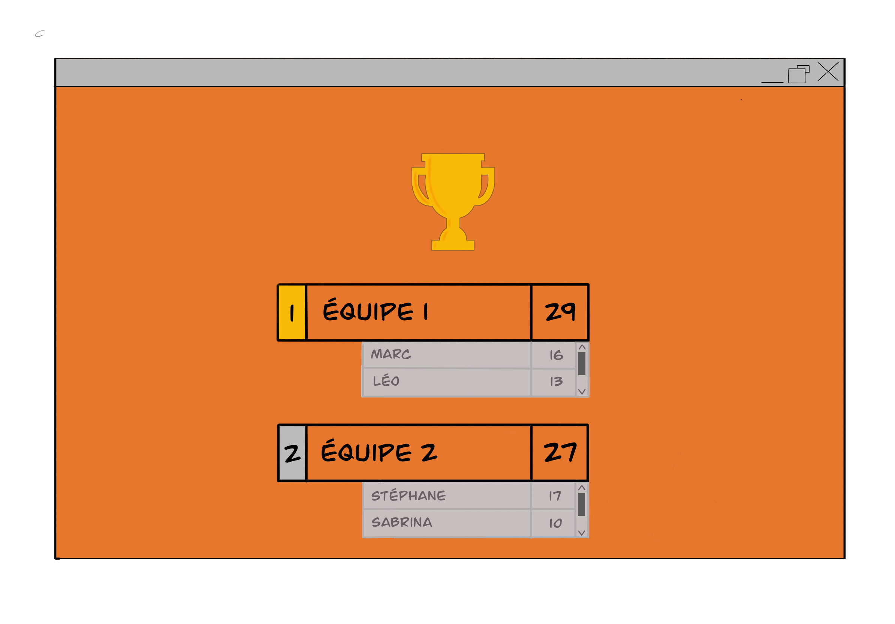

Menu « Jouer »

Ce menu est le plus important puisqu’il permettra à l’utilisateur de jouer. Lorsqu’il appuiera sur le bouton « Jouer » il sera redirigé vers une fenêtre pour sélectionner le jeu auquel il souhaite jouer.

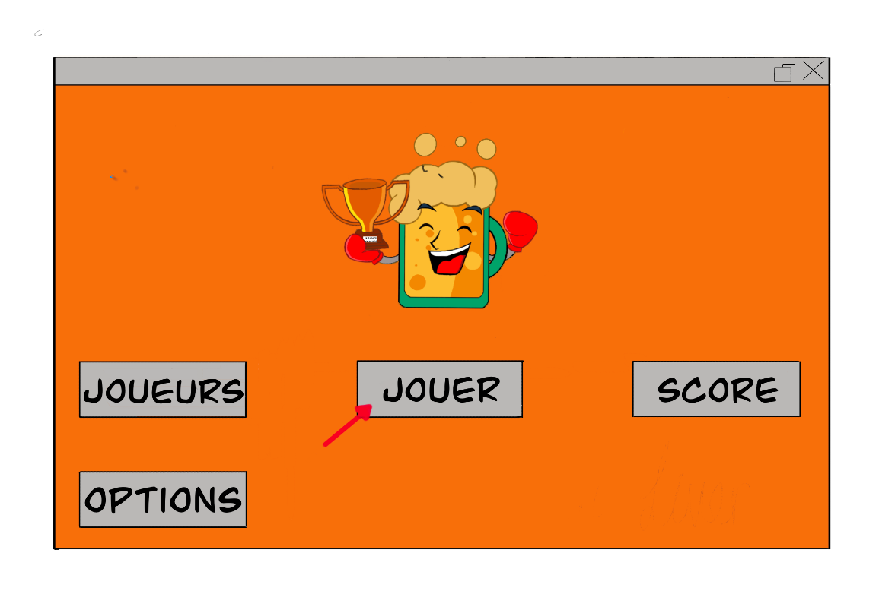

Il y aura uniquement la possibilité pour le moment de jouer à la Culture Générale.